
需求规约
（进销存管理系统）
东软秘密

东软集团股份有限公司IT人才实训中心
版权所有，翻版必究
目 录
1 引言 4
1.1 目的 4
1.2 背景 4
1.3 参考资料 4
1.4 术语 4
2 任务概述 4
2.1 目标 4
3 需求规定 4
3.1 一般性需求 4
3.2 功能性需求 5
3.2.1 用户的用例分析 5
3.2.2 系统的用例分析 7
3.3 基础信息模块活动分析 10
3.3.1 用户登录管理 10
3.3.2 修改密码管理 11
3.3.3 查看用户权限 12
3.3.4 用户信息管理 14
3.3.5 商品数据管理 16
3.3.6 商品折扣管理 18
3.3.7 供应商数据管理 19
3.3.8 客户数据管理 21
3.3.9 仓库数据管理 22
3.3.10 退出系统管理 23
3.4 进货模块活动分析 24
3.4.1 进货管理 24
3.4.2 进货付款管理 30
3.4.3 进货单查询管理 32
3.4.4 应付帐款查询管理 33
3.5 库存模块活动分析 34
3.5.1 库存盘点管理 34
3.5.2 库存商品查询管理 39
3.5.3 库存单据查询管理 40
3.5.4 库存警告管理 42
3.6 销售模块活动分析 43
3.6.1 特价商品查询管理 43
3.6.2 前台销售管理 44
3.6.3 销售收款管理 46
3.6.4 销售单查询管理 48
3.7 系统安全性的要求 50
3.7.1 数据存储安全 50
3.7.2 访问控制安全 50
3.7.3 网络传输安全 50
3.7.4 应用系统审计 50
3.7.5 系统约束 50
3.7.6 其他专门要求 50
4 运行环境规定 50
4.1 运行环境 50
4.1.1 软件环境 50
4.1.2 硬件环境 50
4.2 接口 50
5 可靠性 50
6 性能 51
7 遗留问题 51
8 项目非技术需求 51

引言

目的
本文档是根据XX企业在进销存管理方面的实际工作流程进行充分调研后整理出来的，描述最终用户关于进销存方面的业务流程和业务需求的文档，本文档的目的一方面是帮助程序人员首先明确客户对系统的要求，另一方面是作为后续开发设计的业务需求指导文档。

背景
暂无描述。

参考资料
①企业的购货业务流程说明和涉及单据。
②企业的库存业务流程说明和涉及单据。
③企业的销售业务流程说明和涉及单据。

术语
帐套：记载一个独立核算的经济实体的所有往来信息的一整套记录表和统计分析报表的统称。
电子签名：将用户名写人数据表某个字段的操作称为电子签名。

任务概述

目标
项目总体目标是搭建XX企业的进销存管理平台，共分为四个功能模块-基础信息模块、进货模块、销售模块、库存管理模块。其中基础信息模块主要是对各种数据的处理如用户、商品、供应商、客户、仓库的数据处理。进货模块处理进货过程的各种业务，如进货、进货付款、退货、进货会计分录处理等。库存模块主要用于处理库存管理中的各种业务，如库存调拨、商品调价、商品数量分拆、库存盘点、库存商品管理、库存警告、商品有效期查询、库存会计分录处理等。销售模块处理销售过程中的各种业务，如前台销售、信用销售、销售收款、销售退货、销售会计分录处理等。
系统不仅满足目前的业务需要，还要满足企业未来的发展，而且要具备良好的可扩展性，形成企业未来进销存管理信息化平台。

需求规定

一般性需求
- 集中数据管理、分布式应用，实现信息的全面共享。
- 完全基于浏览器的操作模式，安装简单、操作方便，具有良好的系统扩充能力。
- 灵活的模块需求设计，可根据实训项目周期灵活裁剪。
- 严格的安全管理机制。利用SSL技术维护网络传输安全，利用安全规则和特权保证基本信息的安全管理，提供日常操作的审计功能，并对重要的安全事件提供报警，对重要数据进行加密。
- 支持中英文界面切换。
- 对于系统执行的重要操作自动记录操作人和操作日期。操作人默认为当前登录人员。操作日期默认为当天。

功能性需求

用户的用例分析
系统总用户包括基础信息模块总用户、进货模块总用户、库存模块总用户、销售模块总用户，系统总用户拥有最大权限，可以应用系统的所有功能。用户的总用例图如图所示。

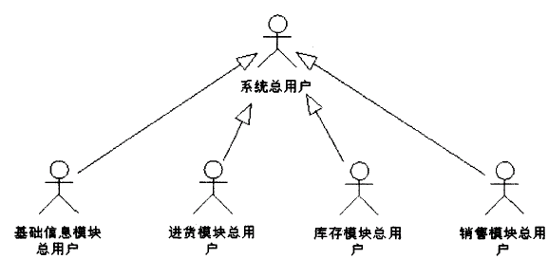
- 基础信息模块总用户可以应用基础信息模块的所有功能。基础信息模块总用户的用例图如图所示。

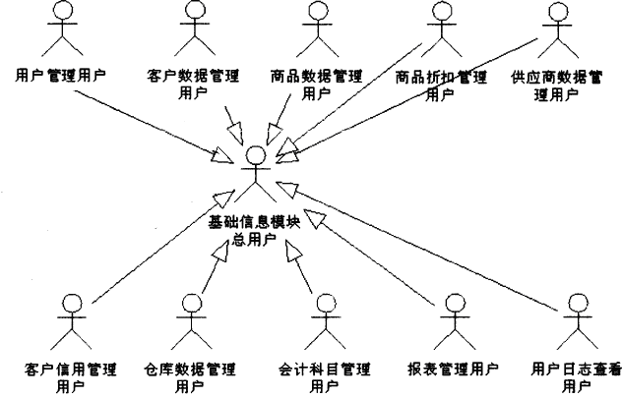

- 进货模块总用户可以应用进货模块的所有功能。进货模块总用户用例图如图所示。
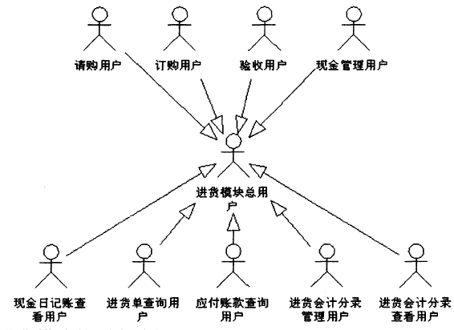
- 库存模块总用户可以应用库存模块的所有功能。库存模块总用户用例图如图所示。

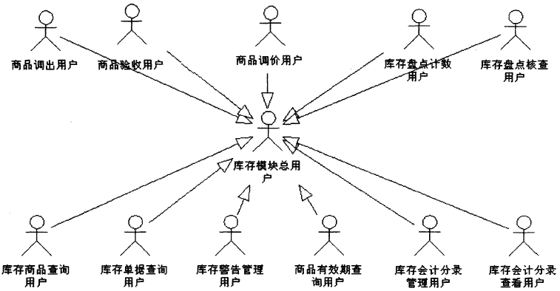

- 销售模块总用户可以应用销售模块的所有功能。销售模块总用户用例图如图所示。
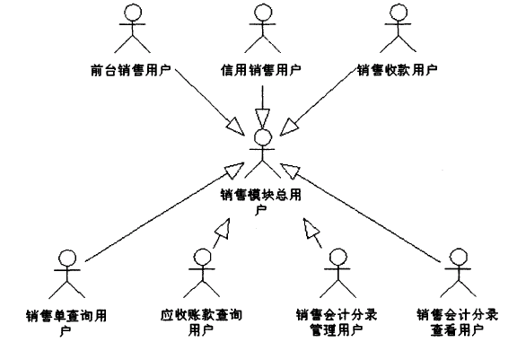

系统的用例分析
（1）基础信息模块用例图
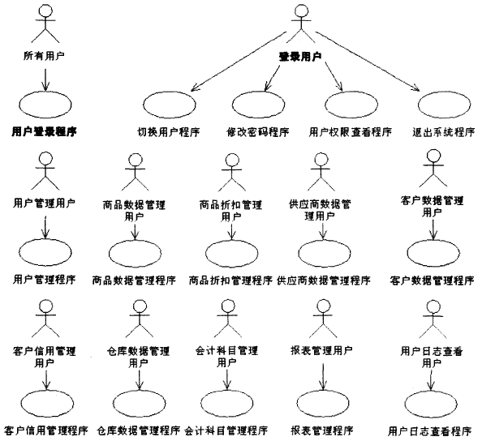
说明：
基础信息模块包括以下内容：
(1)所有用户都可以应用用户登录程序。
(2)登录用户可以应用切换用户程序、修改密码程序、用户权限查看程序和退出系统程序。
(3)用户管理用户可以应用用户管理程序进行用户及用户权限添加、修改、删除操作。
(4)商品数据管理用户可以应用商品数据管理程序进行商品的创建、修改、删除操作。
(5)商品折扣管理用户可以应用商品折扣管理程序进行商品折扣设置。
(6)供货商数据管理用户可以应用供货商数据管理程序进行供货商的创建、修改、删除操作。
(7)客户数据管理用户可以应用客户数据管理程序进行客户的创建、修改、删除操作。
(8)客户信用管理用户可以应用客户信用管理程序进行客户信用的设置操作。
(9)仓库数据管理用户可以应用仓库数据管理程序进行仓库的创建、修改、删除操作。
(10)会计科目管理用户可以应用会计科目管理程序进行会计科目的创建、修改、删除操作。
(11)报表管理用户可以应用报表管理程序显示会计科目余额表。
(12)用户日志查看用户可以应用用户日志查看程序查看用户的关键操作。

（2）进货模块用例图
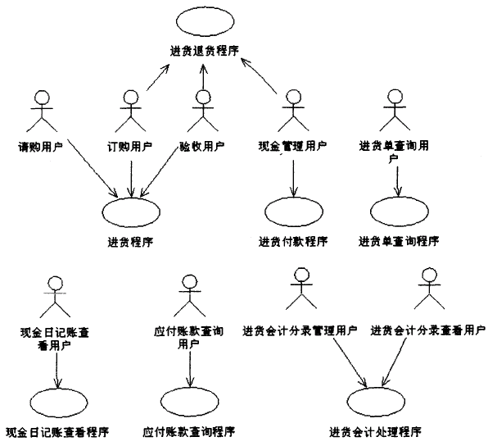
说明：
进货模块包括以下内容：
(1)进货程序涉及3个用户，分别是请购用户、订购用户和验收用户，具体的流程图请参考进货活动图。
(2)进货退货程序涉及3个用户，分别是订购用户、验收用户和现金管理用户，具体的流程图请参考进货退货活动图。
(3)现金管理用户可以应用进货付款程序进行付款操作。
(4)进货单查询用户可以应用进货单查询程序查询进货单。
(5)现金日记账查看用户可以应用现金日记账查看程序查询现金日记账。
(6)应付账款查询用户可以应用应付账款查询程序查询进货单。
(7)进货会计分录管理用户可以应用进货会计处理程序进行进货会计分录的查询、创建、修改、撤销、恢复和审核操作；进货会计分录查看用户只可以查看进货会计分录。

（3）库存模块用例图
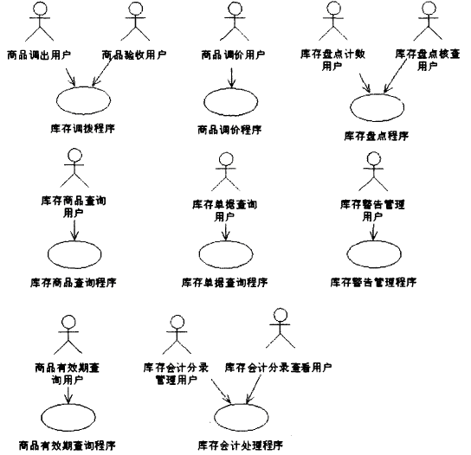
说明：
库存模块包括以下内容：
(1)库存调拨程序涉及两个用户，分别是商品调出用户和商品验收用户。
(2)商品调价用户可以应用商品调价程序重新设置商品的售价。
(3)库存盘点程序涉及两个用户，分别是库存盘点计数用户和库存盘点核查用户。
(4)库存商品查询用户可以应用库存商品查询程序查询库存商品。
(5)库存单据查询用户可以应用库存单据查询程序查询库存单据。
(6)库存警告管理用户可以应用库存警告管理程序设置和查看库存警告。
(7)商品有效期查询用户可以应用商品有效期查询程序查询过期的商品。
(8)库存会计分录管理用户可以应用库存会计处理程序进行库存会计分录的查询创建、修改、撤销、恢复操作；库存会计分录查看用户只可以查看库存会计分录。

（4）销售模块用例图
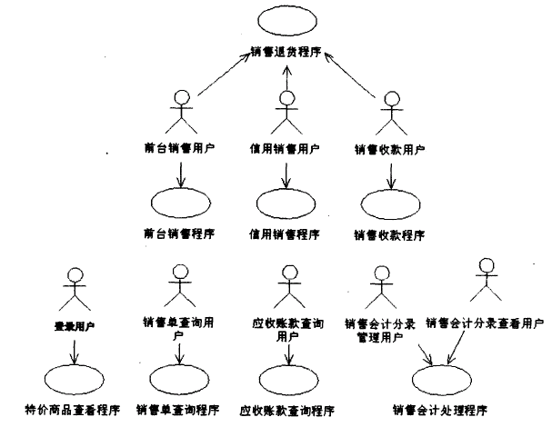
说明：
销售模块包括以下内容：
(1)所有成功登录用户都可以应用特价商品查看程序查看特价商品。
(2)前台销售用户可以应用前台销售程序进行商品现金销售操作。
(3)信用销售用户可以应用信用销售程序进行商品信用销售操作。
(4)销售收款用户可以应用销售收款程序进行收款操作。
(5)销售退货程序涉及3个用户，具体的流程图请参考2．5．5节。
(6)销售单查询用户可以应用销售单查询程序进行销售单查询操作。
(7)应收账款查询用户可以应用应收账款查询程序进行应收账款查询操作。
(8)销售会计分录管理用户可以应用销售会计处理程序进行销售会计分录的创建、修改、删除、撤销、恢复操作；销售会计分录查看用户只可以查看销售会计分录。

基础信息模块活动分析

用户登录管理
需求描述
功 能 需 求
功能名称 | 用户登录管理
优先级 | 高
业务背景 | 登录是用户进入系统的入口，是系统安全使用的保障，某些功能只有登录的用户才可以使用。
功能说明 | 1、如果用户登录成功，系统先将用户登录信息写入日志数据表，然后显示进、销、存管理信息系统的主窗口；  2、如果用户登录失败，系统显示登录失败信息。
约束条件 | 无
相关查询 | 无
其他需求 | 无
裁剪说明 | 不可裁剪

业务流程描述
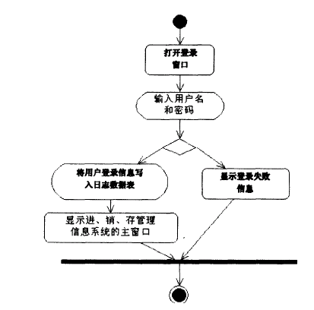

说明：
如果用户登录成功，系统先将用户登录信息写入日志数据表，然后显示进、销、存管理信息系统的主窗口；如果用户登录失败，系统显示登录失败信息。

数据描述
用户登录数据信息
名称 | 描述 | 是否必添
用户名 |  | 是
密码 |  | 是

修改密码管理
需求描述
功 能 需 求
功能名称 | 修改密码管理
优先级 | 高
业务背景 | 为了安全，密码要定期的更新。登录的用户可以修改密码。
功能说明 | 1、用户首先输人旧密码和新密码，如果旧密码正确，执行更新操作，  2、否则显示密码更改不成功信息
约束条件 | 无
相关查询 | 无
其他需求 | 无
裁剪说明 | 不可裁剪

业务流程描述
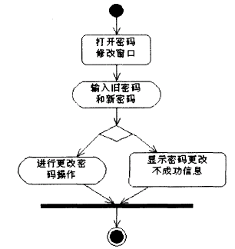
说明：
用户首先输人旧密码和新密码，如果旧密码正确，执行更新操作，否则显示密码更改不成功信息。
。错误信息的显示根据具体情况（如旧密码不正确、新密码为空、新密码与确认密码不相同等）。

数据描述
用户密码修改数据信息
名称 | 描述 | 是否必添
旧密码 |  | 是
新密码 |  | 是
确认新密码 |  | 是

查看用户权限
需求描述
功 能 需 求
功能名称 | 查看用户权限
优先级 | 低
业务背景 | 为了系统的安全性，每个模块甚至每个机能都对使用者的权限有一定的要求。如果需要了解用户的操作权限，可以通过该功能实现用户权限的查看。
功能说明 | 1、权限数据保存在用户类，显示已登录用户的权限信息。
约束条件 | 无
相关查询 | 1、用户权限查询：根据用户id查找对应用户的权限。
其他需求 | 无
裁剪说明 | 可裁剪

业务流程描述
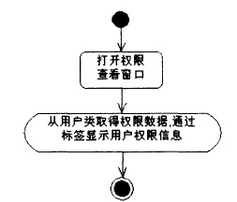
说明：
权限数据保存在用户类，系统通过标签显示用户的权限信息。

数据描述
用户权限数据信息（可参考下图）
名称 | 描述 | 是否必添
XXX模块用户权限 | 用户的权限属于某个指定模块
XXX用户 | 用户的权限属于某个具体的用户

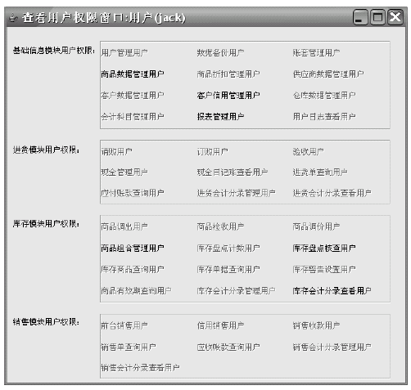

用户信息管理
需求描述
功 能 需 求
功能名称 | 用户信息管理
优先级 | 高
业务背景 | 用户是系统的使用者，需要对用户的信息要进行维护。
功能说明 | 1、系统首先检查用户权限，如果用户的权限满足，系统打开用户管理窗口。  2、查询用户  3、添加用户  4、修改用户的密码与权限  5、删除用户
约束条件 | - 系统首先要检查用户权限，符合权限的用户才能对用户信息进行管理。
相关查询 | 查询用户信息列表：可以按照用户名进行查询(模糊查询)
其他需求 | 无
裁剪说明 | 不可裁剪

业务流程描述
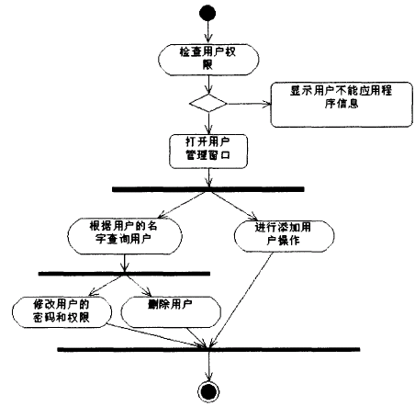
说明：
系统首先检查用户权限，如果用户的权限满足，系统打开用户管理窗口。
在用户管理窗口可以查询用户、添加用户、修改用户的密码与权限、删除用户。
添加、修改和删除成功后，系统都回到查询操作。

数据描述
用户基本信息
名称 | 描述 | 是否必添
用户名 |  | 是
密码 |  | 是
基础信息模块的用户权限 | （复选框）参考下表 | 否
进货模块的用户权限 | （复选框）参考下表 | 否
库存模块的用户权限 | （复选框）参考下表 | 否
销售模块的用户权限 | （复选框）参考下表 | 否

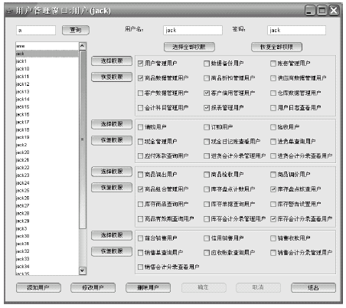

商品数据管理
需求描述
功 能 需 求
功能名称 | 商品数据管理
优先级 | 高
业务背景 | 商品及商品类别是本系统需要维护的基本数据信息。商品都属于某一类别的。
功能说明 | 1、系统首先检查用户权限，如果用户的权限满足，系统打开商品数据管理窗口。  2、商品和商品类别的添加  3、商品和商品类别的修改  4、商品和商品类别的删除  5、查询商品和商品类别
约束条件 | 系统首先要检查用户权限，符合权限的用户才能对商品信息进行管理。
相关查询 | 查询商品类别列表：显示所有的商品类别  查询商品列表：可以按照商品类别进行查询  查询商品列表：可以按照查询条件（商品条形码、商品名称、生产厂商）分别进行查询
其他需求 | 无
裁剪说明 | 不可裁剪

业务流程描述
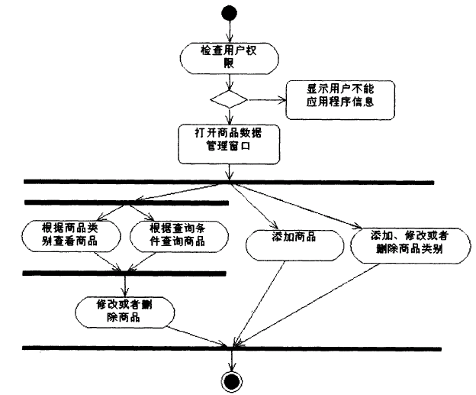

说明：
系统首先检查用户权限，如果用户的权限满足，系统打开商品数据管理窗口。
在商品数据管理窗口可以进行商品和商品类别的添加、修改、删除操作。

数据描述
商品类别信息
名称 | 描述 | 是否必添
类别编号 |  | 是
父索引 | 父索引的作用是可以定义多层分类 | 是
商品类别名称 |  | 是
商品类别描述 |  | 是

商品信息
名称 | 描述 | 是否必添
商品条形码 |  | 是
商品分类标识 |  | 是
商品名称 |  | 是
商品别名 |  | 是
助记码 |  | 是
拼音码 |  | 是
计量单位 |  | 是
规格 |  | 是
生产厂商 |  | 是

商品折扣管理
需求描述
功 能 需 求
功能名称 | 商品折扣管理
优先级 | 中
业务背景 | 商品折扣是商家采取的一种销售策略。
功能说明 | 1、系统首先检查用户权限，如果用户的权限满足，系统打开商品折扣管理窗口。  2、在商品折扣管理窗口可以进行查询商品  3、修改商品折扣
约束条件 | 系统首先要检查用户权限，符合权限的用户才能设置折扣。
相关查询 | 查询商品类别列表：显示所有的商品类别  查询折扣商品列表：显示指定类别的所有的折扣商品  查询商品列表：可以按照商品类别进行查询  查询商品列表：可以按照查询条件（商品条形码、商品名称、生产厂商）分别进行查询
其他需求 | 无
裁剪说明 | 不可裁剪

业务流程描述
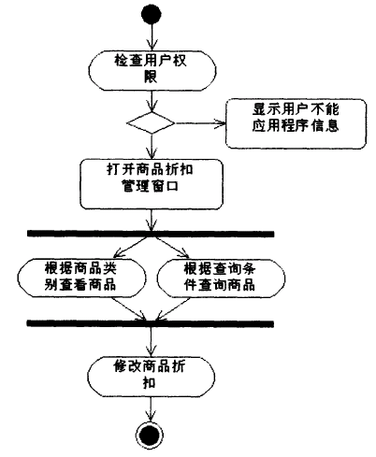

说明：
系统首先检查用户权限，如果用户的权限满足，系统打开商品折扣管理窗口。
在商品折扣管理窗口可以进行查询商品、修改商品折扣操作。

数据描述
商品折扣信息
名称 | 描述 | 是否必添
商品条形码 |  | 是
商品名称 |  | 是
商品折扣 | 如果商品折扣的数值范围小于等于0 或者大于1，显示错误信息 | 是

供应商数据管理
需求描述
功 能 需 求
功能名称 | 供应商数据管理
优先级 | 高
业务背景 | 供应商是商品的供货方，提供所有要销售的商品。
功能说明 | 1、系统首先检查用户权限，如果用户的权限满足，系统打开供应商数据管理窗口。  2、在供应商管理数据窗口可以进行查询供应商  3、添加供应商  4、修改供应商  5、删除供应商
约束条件 | 系统首先要检查用户权限，符合权限的用户才能对供应商数据进行管理。
相关查询 | 查询供应商列表：可以按照查询条件（供应商名字、地区）分别进行查询
其他需求 | 无
裁剪说明 | 不可裁剪

业务流程描述
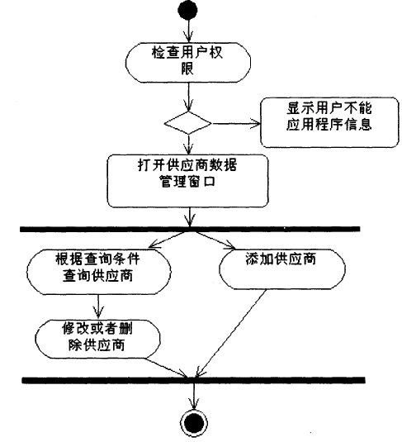

说明：
系统首先检查用户权限，如果用户的权限满足，系统打开供应商数据管理窗口。
在供应商数据管理窗口可以进行供应商的查询、添加、修改、删除操作。

数据描述
供应商信息
名称 | 描述 | 是否必添
供应商名字 |  | 是
地区 |  | 是
拼音码 |  | 是
简称 |  | 是
联系电话 |  | 是
联系人 |  | 是
手机 |  | 是
传真 |  | 是
固定电话 |  | 是
邮编 |  | 是
地址 |  | 是
开户银行 |  | 是
银行账号 |  | 是
电子邮件 |  | 是
网址 |  | 是
备注 |  | 是

客户数据管理
需求描述
功 能 需 求
功能名称 | 客户数据管理
优先级 | 高
业务背景 | 客户是商品的购买方，进行商品的购买。
功能说明 | 1、系统首先检查用户权限，如果用户的权限满足，系统打开客户数据管理窗口。  2、在客户数据管理窗口可以进行查询客户数据  3、添加客户  4、修改客户  5、删除客户
约束条件 | 系统首先要检查用户权限，符合权限的用户才能对客户数据进行管理。
相关查询 | 查询客户列表：可以按照查询条件（客户名字、地区）分别进行查询
其他需求 | 无
裁剪说明 | 不可裁剪

业务流程描述
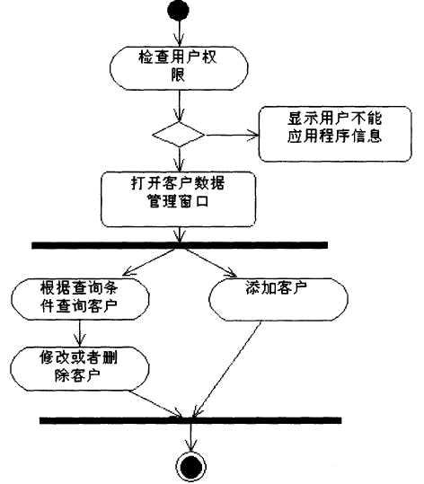

说明：
系统首先检查用户权限，如果用户的权限满足，系统打开客户数据管理窗口。
在客户数据管理窗口可以进行客户的查询、添加、修改、删除操作。

数据描述
客户信息
名称 | 描述 | 是否必添
供应商名字 |  | 是
地区 |  | 是
拼音码 |  | 是
简称 |  | 是
联系电话 |  | 是
联系人 |  | 是
手机 |  | 是
传真 |  | 是
固定电话 |  | 是
邮编 |  | 是
地址 |  | 是
开户银行 |  | 是
银行账号 |  | 是
电子邮件 |  | 是
网址 |  | 是
备注 |  | 是

仓库数据管理
需求描述
功 能 需 求
功能名称 | 仓库数据管理
优先级 | 高
业务背景 | 仓库是系统的基本数据，商品存放的场所。
功能说明 | 1、系统首先检查用户权限，如果用户的权限满足，系统打开仓库数据窗口。  2、在仓库数据管理窗口可以进行查询仓库数据  3、添加仓库数据  4、修改仓库数据  5、删除仓库数据
约束条件 | 系统首先要检查用户权限，符合权限的用户才能对仓库数据进行管理。
相关查询 | 查询仓库列表：可以查询所有的仓库  查询仓库列表：可以按照仓库名进行查询
其他需求 | 无
裁剪说明 | 不可裁剪

业务流程描述
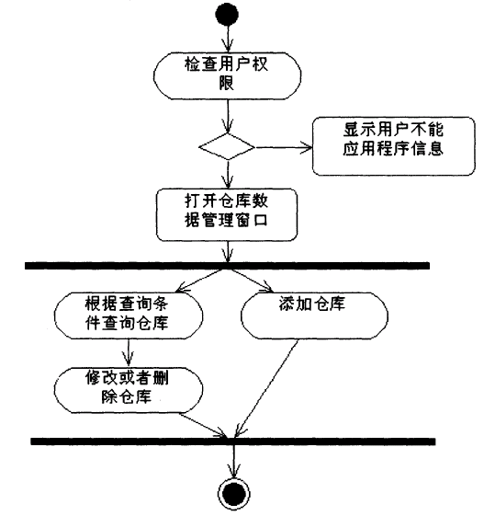

说明：
系统首先检查用户权限，如果用户的权限满足，系统打开仓库数据管理窗口。
在仓库数据管理窗口可以进行仓库数据的查询、添加、修改、删除操作。

数据描述
仓库数据信息
名称 | 描述 | 是否必添
仓库名字 |  | 是
拼音码 |  | 是
位置 |  | 是
描述 |  | 是

退出系统管理
需求描述
功 能 需 求
功能名称 | 退出系统管理
优先级 | 低
业务背景 | 当用户离开系统时，通过退出功能，来正常的退出该系统。
功能说明 | 1、用户单击退出系统按钮，或者关闭窗口时，系统首先将用户退出信息写入日志文件。  2、清空程序所占用的内存。
约束条件 | 用户已经登录。
相关查询 | 无
其他需求 | 无
裁剪说明 | 不可裁剪

业务流程描述
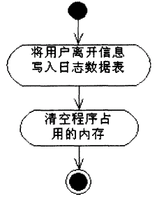

说明：
用户单击退出系统按钮，或者关闭窗口时，系统首先将用户退出信息写入日志文件，
然后清空程序所占用的内存。

进货模块活动分析

进货管理
需求描述
功 能 需 求
功能名称 | 进货管理
优先级 | 高
业务背景 | 所有销售的商品都是通过进货渠道进入该系统。进货分为3 个程序实现：请购员填写进货单程序、订购员审核进货单程序和验收员检查货物程序。
功能说明 | 1、请购员填写进货单程序  2、订购员审核进货单程序  3、验收员检查货物程序
约束条件 | 系统首先要检查用户权限，符合权限的用户才能进行进货管理。
相关查询 | 详细参考各个子程序
其他需求 | 无
裁剪说明 | 不可裁剪

业务流程描述
进货分为3 个程序实现：请购员填写进货单程序、订购员审核进货单程序和验收员检查货物程序。
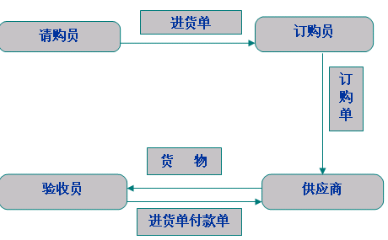
需求描述
功 能 需 求
功能名称 | 填写进货单管理
优先级 | 高
业务背景 | 进货分为3 个步骤实现：请购员填写进货单是进货管理的第一步。
功能说明 | 1、系统首先检查用户权限，如果用户的权限满足，系统打开进货单填写窗口。  2、请购员填写进货单  3、请购员修改进货单  4、请购员撤销进货单
约束条件 | 1、系统首先要检查用户权限，符合权限的用户才能进行进货单填写管理。  2、在订购员未签名和进货单没有被撤消或者完成前，请购员才可以修改或者撤消进货单。
相关查询 | 查询进货单：可以按照查询条件（单据编号、请购员、仓库名、订单日期）分别进行查询。
其他需求 | 无
裁剪说明 | 不可裁剪

需求描述
功 能 需 求
功能名称 | 审核进货单管理
优先级 | 高
业务背景 | 进货分为3 个程序实现：订购员审核进货单是第二步。
功能说明 | 1、系统首先检查用户权限，如果用户的权限满足，系统打开进货单审核窗口。  2、订购员对进货单进行电子签名  3、订购员取消电子签名  4、订购员撤消进货单  5、订购员恢复进货单  6、订购员打印2 张进货单
约束条件 | 1、系统首先要检查用户权限，符合权限的用户才能进行检查货物管理。  2、订购员完成电子签名后应打印2 张进货单
相关查询 | 查询进货单：可以按照查询条件（单据编号、请购员、订购员、仓库名、完成状态、订单日期）分别进行查询。
其他需求 | 无
裁剪说明 | 不可裁剪

需求描述
功 能 需 求
功能名称 | 检查货物管理
优先级 | 高
业务背景 | 进货分为3 个步骤实现：验收员检查货物是第三步。
功能说明 | 1、系统首先检查用户权限，如果用户的权限满足，系统打开进货单审核窗口。  2、验收员对进货单进行电子签名  3、验收员撤消进货单  4、验收员恢复进货单。  5、系统自动生成存货和应付账款会计分录  6、验收员打印签名后的进货单和付款单
约束条件 | 1、系统首先要检查用户权限，符合权限的用户才能进行进货单审核管理。  2、验收员根据进货单验收货物，如果货物合格，将货物入库，同时在进货单上进行电子签名，  3、电子签名后，系统自动生成存货和应付账款会计分录，验收员打印签名后的进货单和付款单交给供应商；  4、验收员一旦签名，并不能撤消签名，需要进入退货程序才能撤消相应的会计分录。
相关查询 | 查询进货单：可以按照查询条件（单据编号、请购员、订购员、验收员、仓库名、完成状态、订单日期）分别进行查询。
其他需求 | 无
裁剪说明 | 不可裁剪

(1) 请购员填写进货单程序的活动图如图所示。
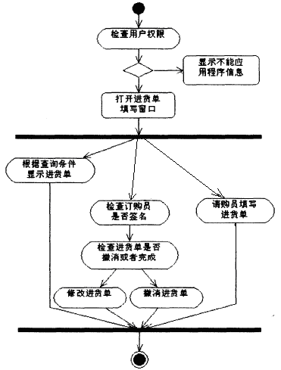
说明：
请购员对进货单进行填写、修改和撤消操作。
请购员根据库存情况提出进货请求，
在订购员未签名和进货单没有被撤消或者完成前，请购员可以修改或者撤消进货单。
(2)订购员审核进货单程序的活动图如图所示。
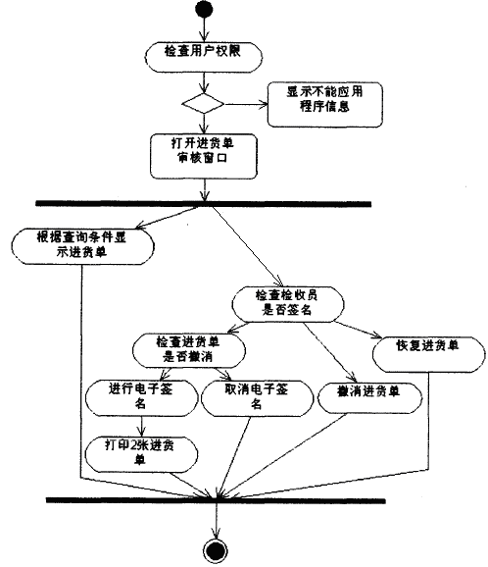
说明：
订购员只能在检收员未签名前对进货单进行电子签名、取消电子签名、撤消、恢复操作。
订购员审核每张进货单，根据企业的实际情况批准进货单，订购员完成电子签名后应打印2 张进货单，一联送交供应商，一联备份；对于不批准的进货单订购员应写明原因。
(3)验收员检查货物程序的活动图如图所示。
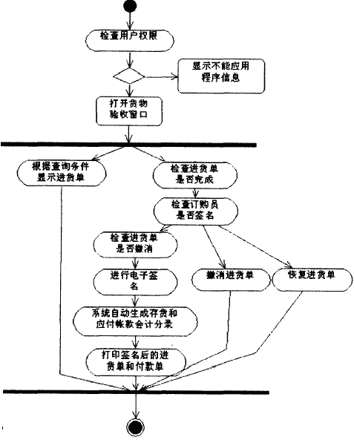
说明：
验收员对进货单进行电子签名、撤消、恢复操作。
验收员根据进货单验收货物，如果货物合格，将货物入库，同时在进货单上进行电子签名，系统自动生成存货和应付账款会计分录，验收员打印签名后的进货单和付款单交给供应商；
如果货物不能入库，验收员应写明原因。
验收员一旦签名，并不能撤消签名，需要进入退货程序才能撤消相应的会计分录。

数据描述
进货单信息
名称 | 描述 | 是否必添
单据编号 |  | 是
供应商 |  | 是
请购员 | 填写窗口无此项 | 是
订购员 | 填写窗口无此项 | 是
验收员 | 填写窗口无此项 | 是
现金管理员 | 填写窗口无此项 | 是
收货地址 |  | 是
仓库名 |  | 是
订单日期 |  | 否
到货日期 |  | 否
完成状态 |  | 是
备注 |  | 是
进货明细信息
名称 | 描述 | 是否必添
明细编号 |  | 是
单据编号 |  | 是
商品条形码 |  | 是
进货价 |  | 是
数量 |  | 是
金额 | 通过计算得到 | 是
有效期 |  | 是
总价 | 通过计算得到 | 是
付款单信息
名称 | 描述 | 是否必添
票据编号 |  | 是
相关联的票据标识 |  | 是
金额 |  | 是
供应商名字 |  | 是
开票据的用户名 |  | 是
现金管理员名字 |  | 是
开票据日期 |  | 是
付款日期 |  | 是
完成状态 | 0表示进行，1表示撤消，2表示完成 | 是
备注 |  | 否

进货付款管理
需求描述
功 能 需 求
功能名称 | 进货付款管理
优先级 | 高
业务背景 | 现金管理用户(出纳员)检查客户提交的进货单和付款单，如果没有问题，进行付款和电子签名，付款后系统自动生成付款的会计分录。
功能说明 | 1、系统首先检查用户权限，如果用户的权限满足，系统打开进货付款窗口。  2、在进货付款窗口可以进行查询付款单  3、现金管理用户(出纳员)检查客户提交的进货单和付款单，如果没有问题，进行付款和电子签名  4、系统自动生成付款的会计分录。  5、打印应付票据
约束条件 | 1、系统首先要检查用户权限，符合权限的用户才能对进货付款进行管理。  2、现金管理用户(出纳员)只能对未完成的付款单进行付款和电子签名。  3、电子签名后，系统自动生成付款的会计分录。
相关查询 | 查询进货付款列表：可以按照查询条件（单据编号、供应商、验收员、现金管理员、完成状态、开票据日期）分别进行查询
其他需求 | 无
裁剪说明 | 不可裁剪

业务流程描述
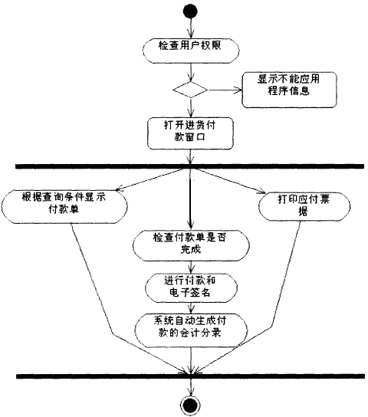

说明：
现金管理用户(出纳员)检查客户提交的进货单和付款单，
如果没有问题，进行付款和电子签名，系统自动生成付款的会计分录。

数据描述
付款单信息
名称 | 描述 | 是否必添
票据编号 |  | 是
相关联的票据标识 |  | 是
金额 |  | 是
供应商名 |  | 是
验收员 |  | 是
现金管理员 |  | 是
开票据日期 |  | 是
付款日期 |  | 是
完成状态 | 0表示进行，1表示撤消，2表示完成 | 是
备注 |  | 否

进货单查询管理
需求描述
功 能 需 求
功能名称 | 进货单查询管理
优先级 | 中
业务背景 | 进货单查询用户根据查询条件查询进货单。
功能说明 | 1、系统首先检查用户权限，如果用户的权限满足，系统打开进货单查看窗口。  2、用户输入查询条件，系统根据查询条件显示进货单。
约束条件 | 系统首先要检查用户权限，符合权限的用户才能对进货单进行查询。
相关查询 | 查询进货单列表：可以按照查询条件（单据编号、请购员、订购员、验收员、收货地址、仓库名、完成状态、订单日期）分别进行查询
其他需求 | 无
裁剪说明 | 可裁剪
业务流程描述
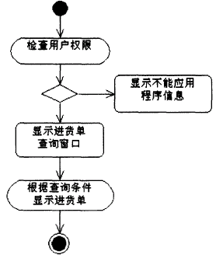

说明：
系统首先检查用户权限，如果权限满足，打开进货单查询窗口，
用户输入查询条件，系统根据查询条件显示进货单。

数据描述
进货单信息
名称 | 描述 | 是否必添
单据编号 | 查询结果项
供应商名 | 查询结果项
请购员名字 | 查询结果项
订购员名字 | 查询结果项
验收员名字 | 查询结果项
现金管理员名字 | 查询结果项
收货地址 | 查询结果项
仓库名 | 查询结果项
订单日期 | 查询结果项
到货日期 | 查询结果项
完成状态 | 查询结果项
备注 | 查询结果项
进货明细信息
名称 | 描述 | 是否必添
明细编号 | 查询结果项
单据编号 | 查询结果项
商品条形码 | 查询结果项
进货价 | 查询结果项
数量 | 查询结果项
金额 | 查询结果项、通过计算得到
有效期 | 查询结果项
总价 | 查询结果项、通过计算得到

应付帐款查询管理
需求描述
功 能 需 求
功能名称 | 应付帐款查询管理
优先级 | 中
业务背景 | 应付帐款查询用户，可以查询进货过程中应付的账款。
功能说明 | 1、系统首先检查用户权限，如果用户的权限满足，系统打开应付账款查看窗口。  2、用户输入查询条件，系统根据查询条件显示应付账款。
约束条件 | 系统首先要检查用户权限，符合权限的用户才能对应付账款进行查询。
相关查询 | 查询应付账款列表：可以按照查询条件（票据编号、相关联票据标识、供应商、验收员、现金管理员、完成状态、开票据日期）分别进行查询
其他需求 | 无
裁剪说明 | 可裁剪

业务流程描述
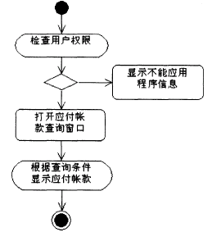

说明：
系统首先检查用户权限，如果权限满足，打开应付账款查询窗口，
用户输入查询条件，系统根据查询条件显示应付账款。

数据描述
进货付款信息
名称 | 描述 | 是否必添
票据编号 | 查询结果项
相关联的票据标识 | 查询结果项
金额 | 查询结果项
供应商 | 查询结果项
验收员 | 查询结果项
现金管理员 | 查询结果项
开票据日期 | 查询结果项
付款日期 | 查询结果项
完成状态 | 查询结果项0表示进行、1表示撤消、2表示完成
备注 | 查询结果项

库存模块活动分析

库存盘点管理
需求描述
功 能 需 求
功能名称 | 库存盘点管理
优先级 | 高
业务背景 | 将实际盘点的数据和计算机中的数据进行比较，形成电子文档，但是不修改库存。库存盘点由4 个程序完成，分别是库存盘点计数程序、库存盘点核查程序、盘点损失单管理程序、盘点盈收单管理程序。
功能说明 | 1、库存盘点计数程序  2、库存盘点核查程序  3、盘点损失单管理程序  4、盘点盈收单管理程序
约束条件 | 系统首先要检查用户权限，符合权限的用户才能进行库存盘点管理。
相关查询 | 详细参考各个子程序
其他需求 | 无
裁剪说明 | 可裁剪

业务流程描述
库存盘点由4 个程序完成，分别是库存盘点计数程序、库存盘点核查程序、盘点损失单管理程序、
盘点盈收单管理程序。

需求描述
功 能 需 求
功能名称 | 库存盘点计数管理
优先级 | 低
业务背景 | 库存盘点由4 个程序完成，库存盘点计数是第一步，对库存商品进行计数。
功能说明 | 1、系统首先检查用户权限，如果用户的权限满足，系统打开库存盘点计数窗口。  2、根据查询条件显示库存盘点单。  3、库存盘点计数用户对盘点单进行撤消、恢复操作。  4、库存盘点计数用户对盘点单进行创建操作。  5、库存盘点计数用户对盘点单进行修改操作。
约束条件 | 1、系统首先要检查用户权限，符合权限的用户才能进行库存盘点计数管理。
相关查询 | 查询库存盘点单列表：可以按照查询条件（单据编号、盘点员、盘点仓库、完成状态、盘点日期）分别进行查询
其他需求 | 无
裁剪说明 | 可裁剪

需求描述
功 能 需 求
功能名称 | 库存盘点核查管理
优先级 | 低
业务背景 | 库存盘点由4 个程序完成，库存盘点核查是第二步，核对盘点计数。
功能说明 | 1、系统首先检查用户权限，如果用户的权限满足，系统打开库存盘点核查窗口。  2、库存盘点核查用户查看相同和不相同的盘点记录
约束条件 | 1、系统首先要检查用户权限，符合权限的用户才能进行库存盘点核查管理。
相关查询 | 查询仓库列表：查询所有的仓库。  查询库存盘点对比列表：可以按照仓库名进行查询
其他需求 | 无
裁剪说明 | 可裁剪

需求描述
功 能 需 求
功能名称 | 库存盘点损失管理
优先级 | 低
业务背景 | 库存盘点由4 个程序完成，盘点损失单管理是第三步，对盘点损失进行管理。
功能说明 | 1、系统首先检查用户权限，如果用户的权限满足，系统打开库存盘点损失单管理窗口。  2、根据查询条件显示库存盘点损失单。  3、库存盘点核查用户对损失单进行撤消、恢复操作。  4、库存盘点核查用户对损失单进行创建操作。  5、库存盘点核查用户对损失单进行修改操作。
约束条件 | 1、系统首先要检查用户权限，符合权限的用户才能进行库存盘点损失管理。
相关查询 | 查询库存盘点损失单列表：可以按照查询条件（单据编号、填写用户、仓库名、完成状态、填写日期）分别进行查询
其他需求 | 无
裁剪说明 | 可裁剪

需求描述
功 能 需 求
功能名称 | 库存盘点盈收管理
优先级 | 低
业务背景 | 库存盘点由4 个程序完成，盘点盈收单管理是第四步，对盘点盈收进行管理。
功能说明 | 1、系统首先检查用户权限，如果用户的权限满足，系统打开库存盘点盈收单管理窗口。  2、根据查询条件显示库存盘点盈收单。  3、库存盘点核查用户对盈收单进行撤消、恢复操作。  4、库存盘点核查用户对盈收单进行创建操作。  5、库存盘点核查用户对盈收单进行修改操作。
约束条件 | 1、系统首先要检查用户权限，符合权限的用户才能进行库存盘点盈收管理。
相关查询 | 查询库存盘点盈收单列表：可以按照查询条件（单据编号、填写用户、仓库名、完成状态、填写日期）分别进行查询
其他需求 | 无
裁剪说明 | 可裁剪

(1)库存盘点计数程序的活动图如图所示。

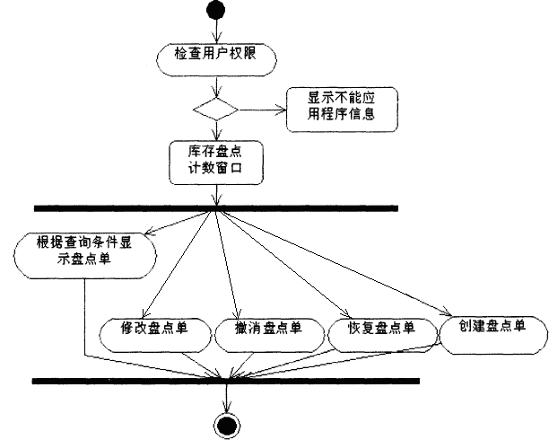
说明：
库存盘点计数用户可以应用库存盘点计数窗口创建、修改、撤消、恢复盘点记录。

(2)库存盘点核查程序的活动图如图所示。
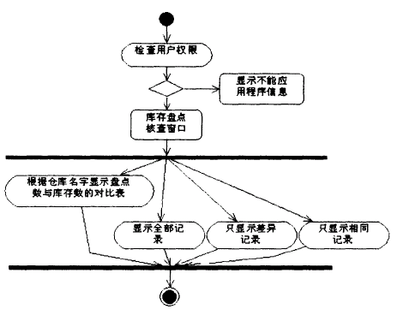

说明：
库存盘点核查用户可以应用库存盘点核查窗口查看相同和不相同的盘点记录，
然后查找库存数与盘点数不相同原因，如盗窃或者自然损耗导致商品损失。

(3)盘点损失单管理程序的活动图如图所示。

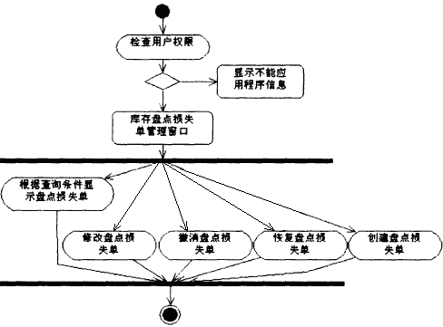
说明：
库存盘点核查用户可以应用库存盘点损失单管理窗口创建、修改、撤消、恢复盘点损失单。

(4)盘点盈收单管理程序的活动图如图所示。
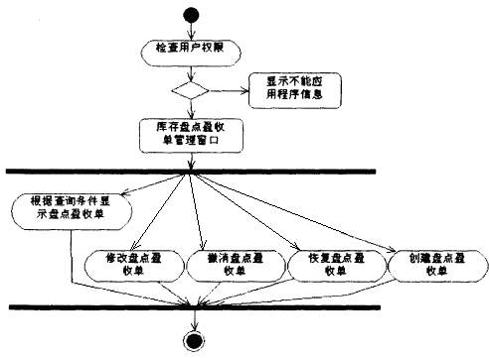
说明：
库存盘点核查用户可以应用库存盘点盈收单管理窗口创建、修改、撤消、恢复盘点盈收单。
数据描述
库存盘点信息
名称 | 描述 | 是否必添
单据编号 |  | 是
盘点/填写用户 |  | 是
盘点仓库 |  | 是
盘点/填写日期 |  | 是
完成状态 |  | 是
备注 |  | 是
库存盘点明细信息
名称 | 描述 | 是否必添
明细编号 |  | 是
单据编号 |  | 是
商品条形码 |  | 是
盘点数量 |  | 是
库存盘点盈收/损失明细信息
名称 | 描述 | 是否必添
明细编号 |  | 是
单据编号 |  | 是
商品条形码 |  | 是
进货价 |  | 是
盈收/损失数量 |  | 是
金额 |  | 是
有效期 |  | 是
总价 | 通过计算得到 | 是

库存商品查询管理
需求描述
功 能 需 求
功能名称 | 库存商品查询管理
优先级 | 中
业务背景 | 库存商品查询用户可以查询商品在各个仓库的数量和金额，或者查询各个仓库的商品数量和金额。
功能说明 | 1、系统首先检查用户权限，如果用户的权限满足，系统打开商品查询窗口。  2、查询商品在各个仓库的数量和金额。  3、查询各个仓库的商品数量和金额
约束条件 | 系统首先要检查用户权限，符合权限的用户才能对库存商品进行查询。
相关查询 | 查询库存商品列表：可以按照查询条件（商品条形码、仓库名）分别进行查询
其他需求 | 无
裁剪说明 | 可裁剪

业务流程描述
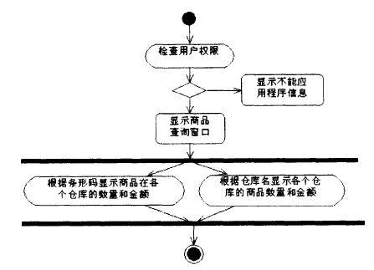

说明：
库存商品查询用户可以查询商品在各个仓库的数量和金额
或者查询各个仓库的商品数量和金额。

数据描述
库存商品信息
名称 | 描述 | 是否必添
仓库/商品条形码 | 查询结果项
进货价 | 查询结果项
数量 | 查询结果项
金额 | 查询结果项
有效期 | 查询结果项

库存单据查询管理
需求描述
功 能 需 求
功能名称 | 库存单据查询管理
优先级 | 低
业务背景 | 库存单据查询用户可以查询各种库存单据，如商品调出单、商品调入单、盘点损失单、盘点盈收单、盘点单等。
功能说明 | 1、系统首先检查用户权限，如果用户的权限满足，系统打开库存单据查询窗口。  2、根据查询条件，查询各种单据。
约束条件 | 系统首先要检查用户权限，符合权限的用户才能对库存单据进行查询。
相关查询 | 查询库存单据列表：可以按照查询条件（单据编号、填写用户、检查用户、调出/入仓库名、仓库名、完成状态、填写日期）分别对（商品调出单、商品调入单、盘点损失单、盘点赢收单、盘点单、销售出库单、销售退货单）进行查询
其他需求 | 无
裁剪说明 | 可裁剪

业务流程描述
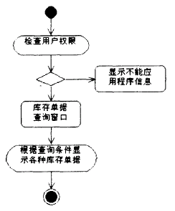

说明：
库存单据查询用户可以查询各种库存单据，如商品调出单、商品调入单、盘点损失单、盘点盈收单、盘点单等。

数据描述
库存单据信息
名称 | 描述 | 是否必添
单据编号 | 查询结果项
关联标识 | 查询结果项
填写用户 | 查询结果项
检查用户 | 查询结果项
调出/入仓库 | 查询结果项
仓库 | 查询结果项
填写日期 | 查询结果项
检查日期 | 查询结果项
完成状态 | 查询结果项
备注 | 查询结果项
库存单据明细信息
名称 | 描述 | 是否必添
明细编号 | 查询结果项
单据编号 | 查询结果项
商品条形码 | 查询结果项
进货价 | 查询结果项
数量 | 查询结果项
金额 | 查询结果项、通过计算得到
有效期 | 查询结果项
总价 | 查询结果项、通过计算得到

库存警告管理
需求描述
功 能 需 求
功能名称 | 库存警告管理
优先级 | 中
业务背景 | 为了及时的了解库存商品的数量，避免缺货或者货物过多现象，采取库存警告管理。库存警告管理用户可以设置商品库存的最大、最小数和显示已经到达警告数量的商品。
功能说明 | 1、系统首先检查用户权限，如果用户的权限满足，系统打开库存库存警告管理窗口。  2、库存警告管理用户可以设置商品库存的最大、最小数  3、库存警告管理用户查询商品库存数、最大最小数量。  4、库存警告管理用户查询已经到达警告数量的商品。
约束条件 | 系统首先要检查用户权限，符合权限的用户才能对库存警告进行管理。
相关查询 | 查询库存商品列表：可以按照查询条件进行查询  查询异常状态商品列表：可以按照查询条件进行查询
其他需求 | 无
裁剪说明 | 可裁剪

业务流程描述
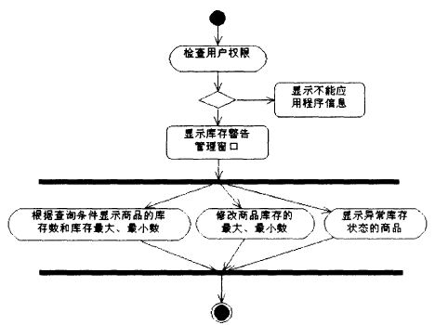

说明：
库存警告管理用户可以设置商品库存的最大、最小数和显示已经到达警告数量的商品。

数据描述
库存警告信息
名称 | 描述 | 是否必添
商品条形码 |  | 是
商品名称 |  | 是
库存最大数 |  | 是
库存最小数 |  | 是
库存数量 |  | 是
库存状态 |  | 是

销售模块活动分析

特价商品查询管理
需求描述
功 能 需 求
功能名称 | 特价商品查询管理
优先级 | 低
业务背景 | 所有登录用户都可以查看特价商品的信息。
功能说明 | 1、系统首先检查用户权限，如果用户的权限满足，系统打开特价商品查询窗口。  2、根据查询条件，查询特价商品。
约束条件 | 系统首先要检查用户权限，符合权限的用户才能对特价商品进行查询。
相关查询 | 查询特价商品列表：可以查询所有的特价商品
其他需求 | 无
裁剪说明 | 可裁剪

业务流程描述
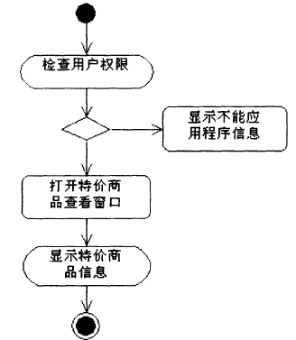

说明：
所有登录用户都可以查看特价商品的信息。

数据描述
特价商品信息
名称 | 描述 | 是否必添
商品条形码 | 查询结果项
商品名称 | 查询结果项
销售价 | 查询结果项
折扣 | 查询结果项

前台销售管理
需求描述
功 能 需 求
功能名称 | 前台销售管理
优先级 | 高
业务背景 | 商品销售时，需要前台销售人员来进行销售情况的记录及费用的收取。
功能说明 | 1、系统首先检查用户权限，如果用户的权限满足，系统打开前台销售管理窗口。  2、根据查询条件显示商品销售单。  3、前台销售用户进行商品的销售、收款和打印销售单操作。  4、前台销售用户可以修改、撤消未生成会计分录的商品销售单。  5、系统自动生成会计分录和将现金收入记录在现金日记账。
约束条件 | 1、系统首先要检查用户权限，符合权限的用户才能进行前台销售管理。  2、前台销售用户只能修改、撤消、恢复未生成会计分录的商品销售单。  3、当用户退出窗口时，系统自动生成会计分录和将现金收入记录在现金日记账。
相关查询 | 查询销售单列表：可以按照查询条件（票据编号、客户、前台销售员、送货地址、完成状态、填写日期）分别进行查询
其他需求 | 无
裁剪说明 | 不可裁剪

业务流程描述
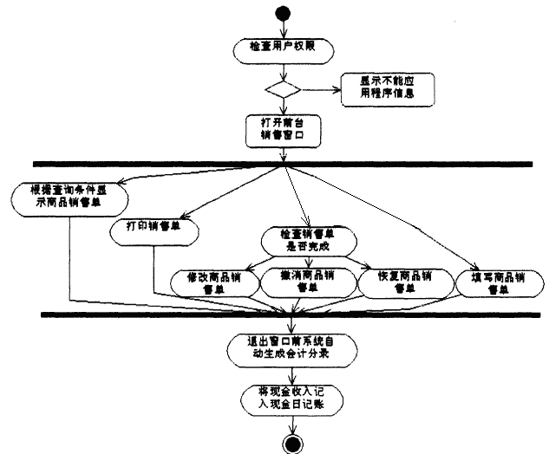

说明：
前台销售用户应用前台销售程序可以实现商品的销售、收款和打印销售单操作，
前台销售用户可以修改、撤消未生成会计分录的商品销售单，
当用户退出窗口时，系统自动生成会计分录和将现金收入记录在现金日记账。

数据描述
前台销售信息
名称 | 描述 | 是否必添
单据编号 |  | 是
客户 |  | 是
前台销售用户 |  | 是
柜台名字 |  | 是
送货地址 |  | 是
填写日期 |  | 是
完成日期 |  | 是
完成状态 | 0表示进行，1表示撤消，2表示完成 | 是
备注 |  | 否
前台销售明细信息
名称 | 描述 | 是否必添
明细编号 |  | 是
单据编号 |  | 是
商品条形码 |  | 是
销售价 | 根据商品条形码查询得到 | 是
折扣 | 根据商品条形码查询得到 | 是
实际售价 |  | 是
数量 |  | 是
金额 | 通过计算得到 | 是
总价 | 通过计算得到 | 是
现金日记帐信息
名称 | 描述 | 是否必添
编号 |  | 是
相关联的票据标识 |  | 是
借贷标识 | 0表示借、1表示贷 | 是
记账用户 |  | 是
发生金额 |  | 是
发生日期 |  | 是

销售收款管理
需求描述
功 能 需 求
功能名称 | 销售收款管理
优先级 | 高
业务背景 | 销售现金管理用户应用销售收款窗口实现信用销售收款。
功能说明 | 1、系统首先检查用户权限，如果用户的权限满足，系统打开信用销售收款窗口。  2、根据查询条件显示收款单。  3、销售现金管理用户进行商品的收款和电子签名。  4、销售现金管理用户打印应收票据。  5、系统自动生成收款的会计分录。  5、将收款操作写入现金日记账。
约束条件 | 1、系统首先要检查用户权限，符合权限的用户才能进行销售收款管理。  2、信用销售用户对于完成的收款单，才能进行电子签名。  3、当销售现金管理用户进行收款和电子签名时，系统自动生成会计分录。
相关查询 | 查询收款单列表：可以按照查询条件（票据编号、客户、开票据用户、现金管理员、完成状态、开票据日期）分别进行查询
其他需求 | 无
裁剪说明 | 不可裁剪

业务流程描述
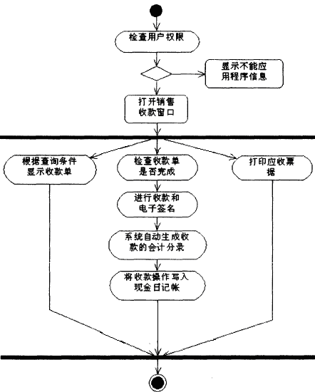

说明：
销售现金管理用户应用销售收款窗口实现信用销售收款。

数据描述
销售收款信息
名称 | 描述 | 是否必添
票据编号 |  | 是
相关联的票据标识 |  | 是
金额 |  | 是
供应商名字 |  | 是
开票据的用户名 |  | 是
现金管理员名字 |  | 是
开票据日期 |  | 是
收款日期 |  | 是
完成状态 | 0表示进行，1表示撤消，2表示完成 | 是
备注 |  | 否

销售单查询管理
需求描述
功 能 需 求
功能名称 | 销售单查询管理
优先级 | 低
业务背景 | 销售单查询用户可以查询销售账套的单据。
功能说明 | 1、系统首先检查用户权限，如果用户的权限满足，系统打开销售单查询窗口。  2、根据查询条件，查询销售单。
约束条件 | 系统首先要检查用户权限，符合权限的用户才能对销售单进行查询。
相关查询 | 查询销售单列表：可以按照查询条件（票据编号、客户、销售员、现金管理员、送货地址、完成状态、填写日期）分别对（前台销售单、信用销售单、前台销售退货单、信用销售退货单）进行查询
其他需求 | 无
裁剪说明 | 可裁剪

业务流程描述
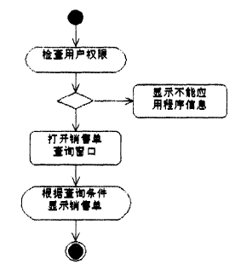

说明：
销售单查询用户可以查询销售账套的单据（前台销售单、信用销售单、前台退货销售单、信用退货销售单）。

数据描述
销售单信息
名称 | 描述 | 是否必添
单据编号 | 查询结果项
客户 | 查询结果项
柜台名字 | 查询结果项
销售用户名字 | 查询结果项
现金管理员名字 | 查询结果项
送货地址 | 查询结果项
填写日期 | 查询结果项
完成日期 | 查询结果项
完成状态 | 查询结果项0表示进行，1表示撤消，2表示完成
备注 | 查询结果项
销售明细信息
名称 | 描述 | 是否必添
明细编号 | 查询结果项
单据编号 | 查询结果项
商品条形码 | 查询结果项
销售价 | 查询结果项、根据商品条形码查询得到
折扣 | 查询结果项、根据商品条形码查询得到
实际售价 | 查询结果项
数量 | 查询结果项
金额 | 查询结果项、通过计算得到
总价 | 查询结果项、通过计算得到

系统安全性的要求

数据存储安全
暂无描述。

访问控制安全
暂无描述。

网络传输安全
暂无描述。

应用系统审计
暂无描述。

系统约束
暂无描述。

其他专门要求
暂无描述。

运行环境规定

运行环境

软件环境
数据库：Oracle9i及以上
中间件：tomcat5.5及以上
JDK：1.5版本及以上

硬件环境
内存：1G，硬盘：80G

接口
(1)用户界面。本系统的用户界面分为应用程序和网络程序两个部分。
(2)硬件接口。无。
(3)软件接口。软件输出的数据格式是txt，访问的数据库是oracle。
(4)通信接口。本系统的通信接口由tomcat 提供。

可靠性
(1)服务器模块可以24 小时无人运行。
(2)平均故障间隔时间是每月1 次。
(3)平均修复时间是3 小时。
(4)双服务器备份保证数据完整。

性能
响应时间：对远程查询响应的平均时间是3 秒，最长是10 秒；Intranet 程序的响应时间少于1 秒。
吞吐量：每秒处理的事务数达到2000 条。
容量：系统可以容纳的客户数是2000 人同时使用。
降级模式：服务器模块可以在内存512M 的机器上运行。

遗留问题
暂无描述。

项目非技术需求
暂无描述。

